Manual de instalación del

Ambiente de desarrollo JEE

Contenido

1 Prefacio 2

2 Instalación de Herramientas 2

2.1 JDK 2

2.2 Apache Maven 2

2.3 Servidor de Aplicaciones (Websphere Liberty) 2

2.4 IDE (Eclipse) 3

2.5 Repositorio de Fuentes (Subversion SVN) 9

2.6 Cliente Base de Datos (PL/SQL) 11

2.7 Otras herramientas 11

## Instalación de Herramientas

## IDE (Eclipse)

**Versión:** Eclipse Luna

**Proceso:**

1. Descompactar el archivo *configEclipse.zip* en la carpeta donde se encuentra el eclipse *(Ejemplo: C:\Tools\Java\eclipse- jdk1.8)*
2. Crear una carpeta encon el nombre *configEclipse* y copiamos los archivos descargados del repositorio *formato_codigo_clase_java.xml, plantillas_javadoc.xml*

**Configuraciones Adicionales:**

1. Editar las preferencias de Eclipse en el menú *Windows>Preferences* de tal forma que quede de la siguiente manera:
   1. **General**
      1. **Editors**
         1. **Text Editors:** Habilitar la visualización de la línea del máximo número de caracteres por línea:

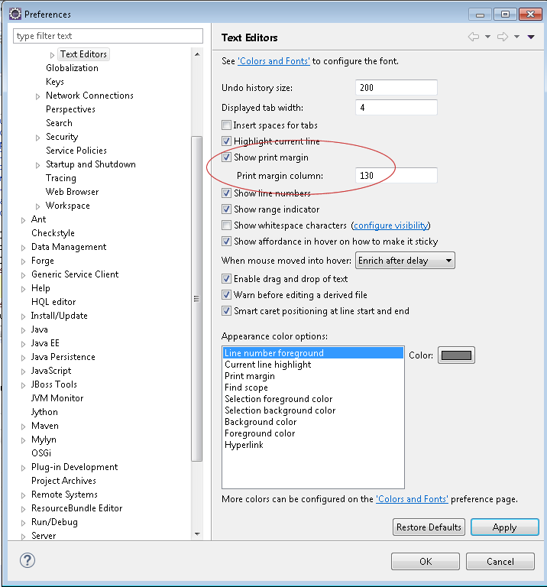

* 1. **Java**
     1. **Code Style**
        1. **Code Templates:** para importar las plantillas de generación de comentarios Javadoc de clases, constructores y métodos, se utiliza el botón *Import* y se debe seleccionar el archivo *C:\Tools\Java\eclipse- jdk1.8\configEclipse\plantillas_javadoc_.xml*, luego, se debe verificar que los valores queden de la siguiente manera:

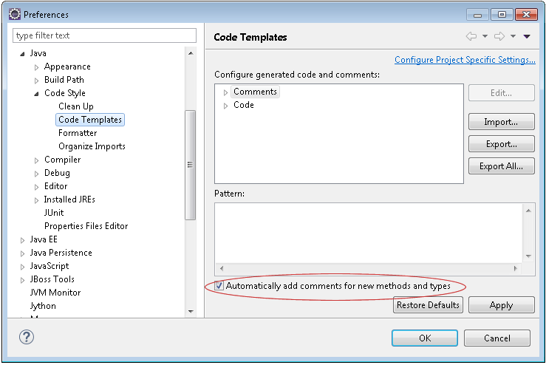

* + - 1. **Formatter:** para importar las reglas de formato para el código java de las clases, se utiliza el botón *Import* y se debe seleccionar el archivo *C:\Tools\Java\eclipse- jdk1.8\configEclipse\formato_codigo_clase_java.xml*, luego, se guarda la nueva configuración con el nombre *Formato_Java*

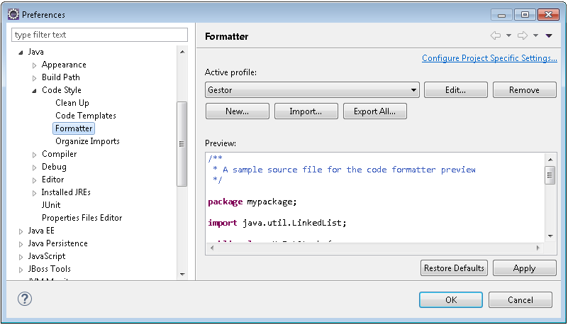

* + - 1. **Organize Imports:** se debe agregar el paquete *pe.com.equifax.sicom* con el botón *New* y luego verificar que el paquete quede al final del listado desplegado en la imagen de la siguiente manera:

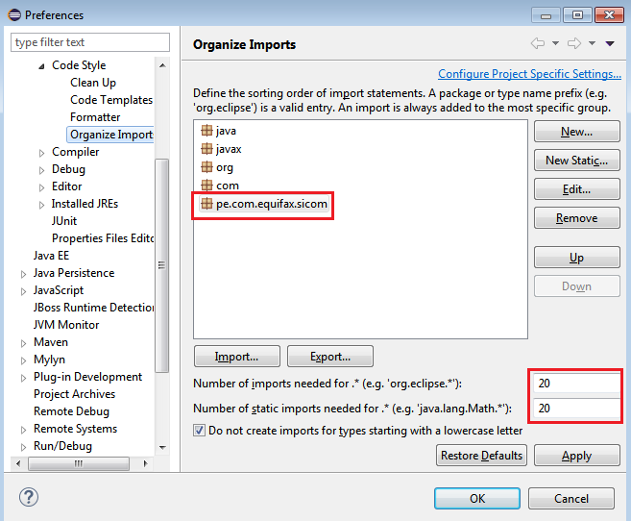

* + 1. **Compiler:** Verificar la versión de compilador utilizado para todos los proyectos por omisión

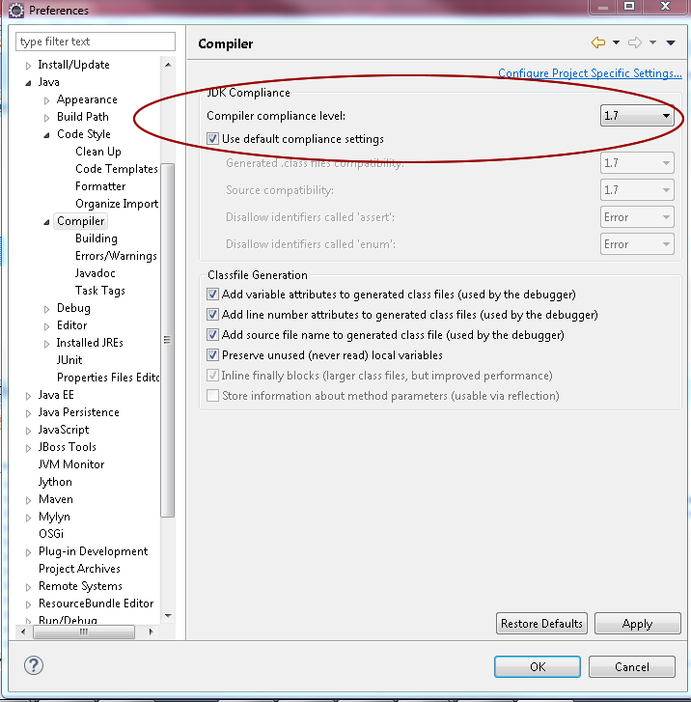

* + - 1. **Javadoc:** Habilitar las validaciones para la correcta documentación de las clases.

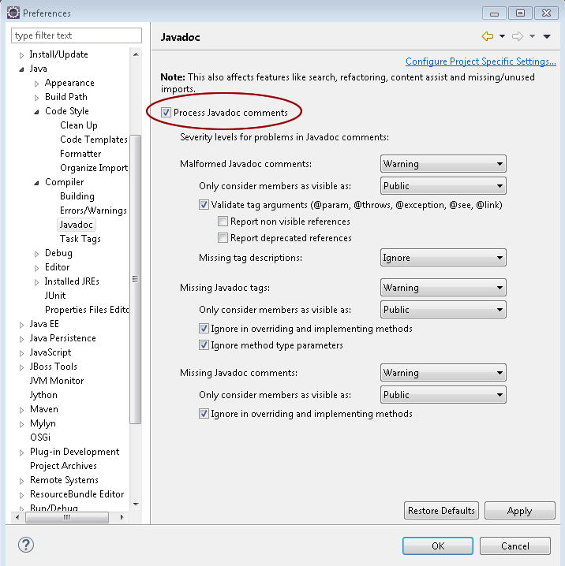

* + 1. **Debug**
       1. **Detail Formatters:** para facilitar la visualización de las variables que no son tipos de datos primitivos (int, long, doublé, etc.) se puede utilizar la conversión del dato a una salida de tipo String configurando para cada tipo de dato un formateador personalizado, como ejemplo se presenta la conversión del tipo de dato Integer:

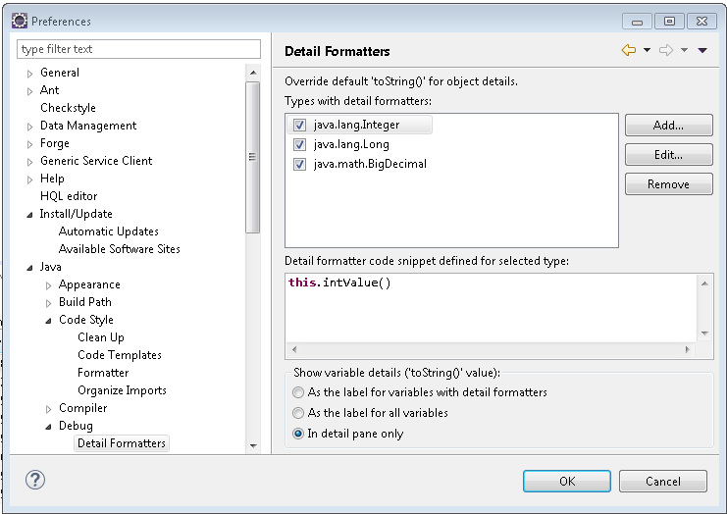

* + 1. **Editor**
       1. **Save Actions:** para poder dar formato al código java de las clases de forma estándar, es necesario definir correctamente las opciones de auto-formateo de las clases, por lo tanto, se debe verificar que los valores de las opciones de la pantalla principal y de las pantallas que se invocan desde el botón *Configure* de las *Addicional actions* queden de la siguiente manera:

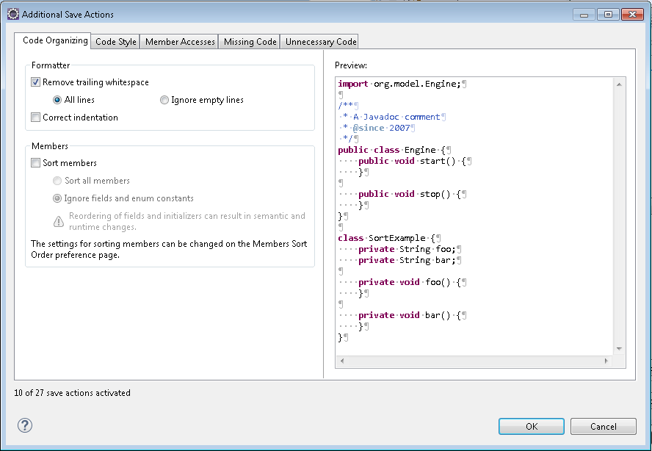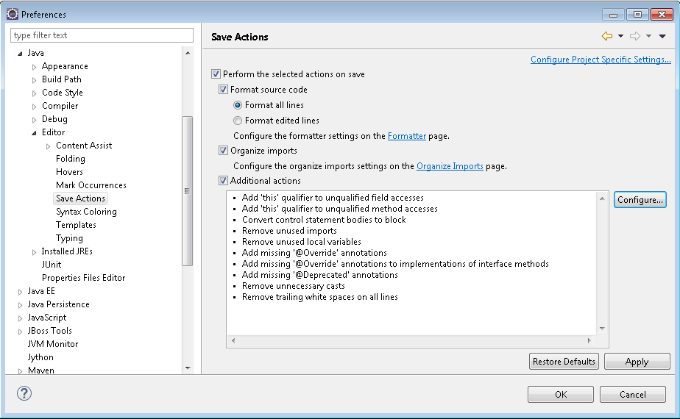

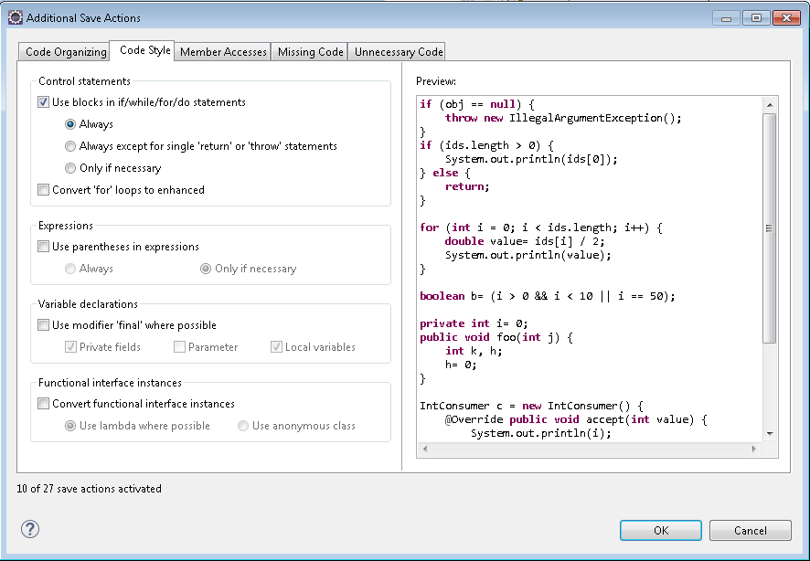 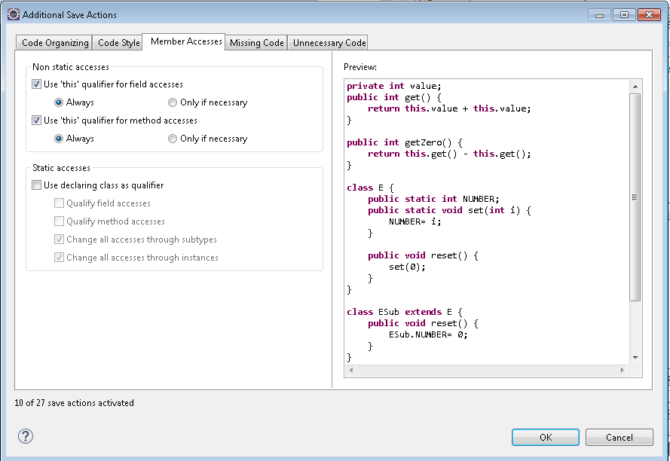

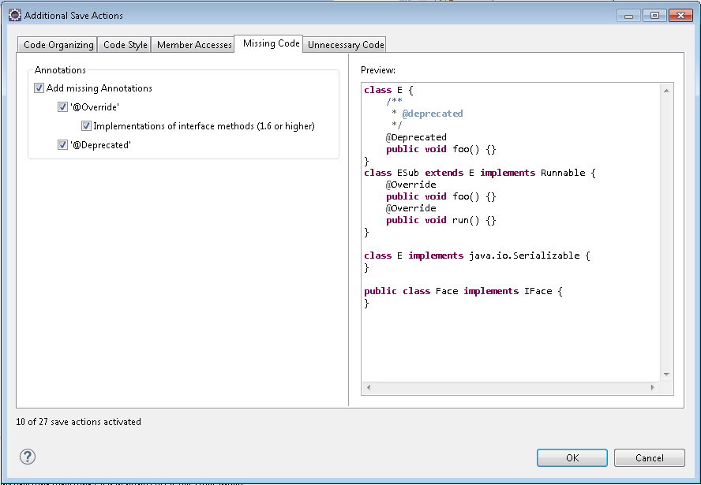 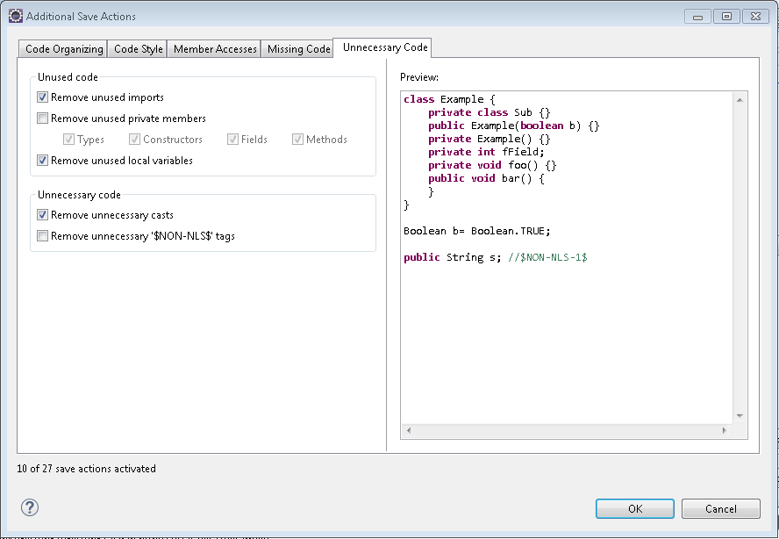

* 1. **Web**
     1. **HTML Files**

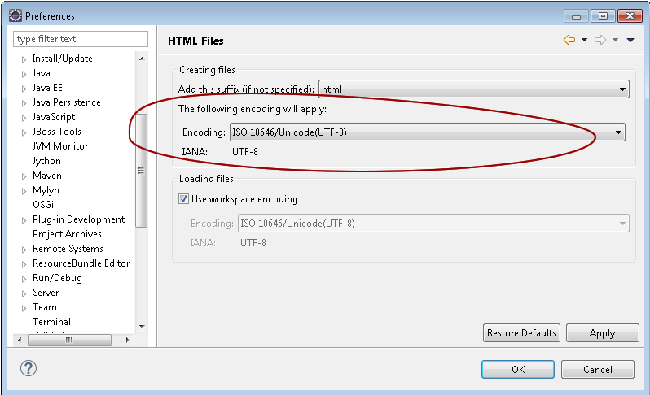

* + - 1. **Editor:** para configurar las reglas para dar formato a las paginas XHTML se debe verificar que los valores queden de la siguiente manera:

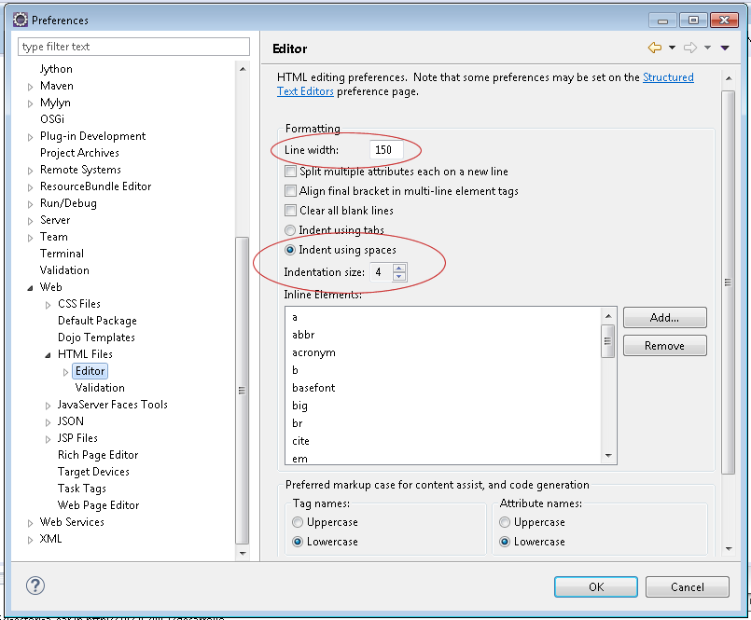

## Repositorio de Fuentes (Subversion SVN)